Příloha obecně závazné vyhlášky k regulaci hlučných činností:

**„Vymezení lokalit, na kterých je zakázáno používání zábavní pyrotechniky“.**

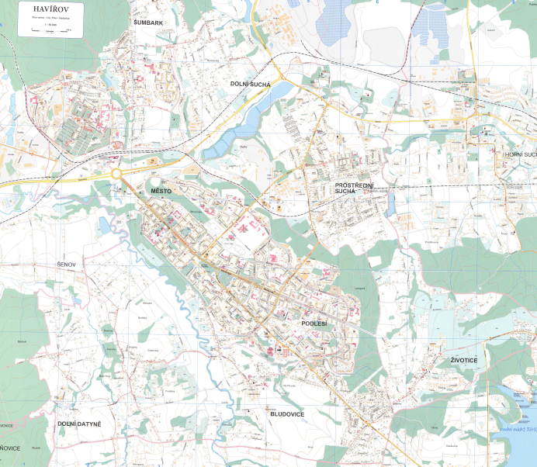

Popis lokalit:

1. **Havířov-Šumbark** lokalita ohraničená ulicemi, vč. těchto ulic: U Nádraží – Marie Pujmanové-Odlehlá-Heleny Malířové-Emy Destinnové-U Tesly-Šípková-Lidická-Opletalova

**2**

1. **Havířov-Šumbark**

lokalita ohraničená ulicemi, vč. těchto ulic: Okružní-Hřbitovní-Chrpová-Jedlová-Lomená-Školní

**5**

**1**

1. **Havířov-Město** lokalita ohraničená přírodním prvkem a ulicemi, vč. těchto ulic: Hlavní třída-Na Nábřeží-U Letního kina-podél koryta řeky Lučiny-Na Fojtství-Na Nábřeží-17.listopadu-Mánesova-Moskevská-Karvinská-Atriová
2. **Havířov-Podlesí** lokalita ohraničená přírodním prvkem a ulicemi, vč. těchto ulic: 17.listopadu-V Zátiší-U Hájenky-podél Lesoparku (ve vzdálenosti 50 m od obytných domů a školských zařízení Jílová, Slunečná, Krajní, Petra Bezruče, Františka Hrubína) -Jaroslava Vrchlického-Jurije Gagarina-Těšínská-U Stadionu-Hálkova-Na Nábřeží

**4**

**3**

1. **Havířov-Prostřední Suchá**

lokalita ohraničená přírodním prvkem a ulicemi, vč. těchto ulic: Dělnická-Starý Svět-podél koryta Životického potoka-Obvodová-Hornická-Zručná-Fryštátská